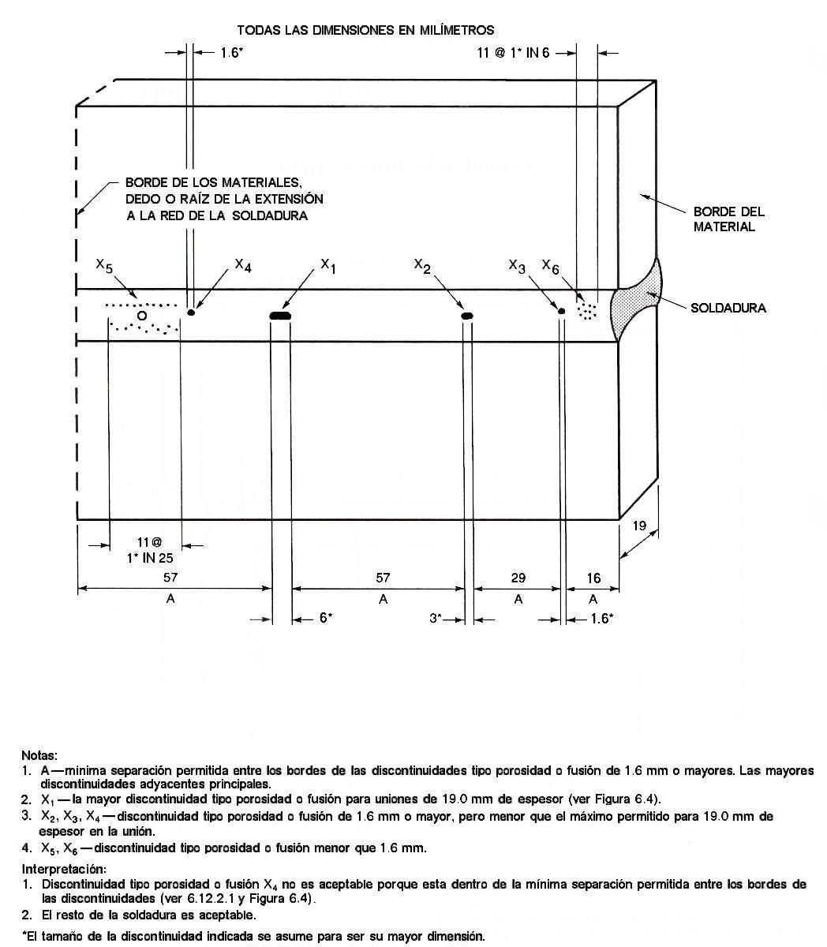

APÉNDICE D REQUERIMIENTOS DE CALIDAD DE SOLDADURAS
SUJETAS A TENSIÓN EN ESTRUCTURAS CARGADAS
CÍCLICAMENTE (INFORMACIÓN OBLIGATORIA) (3)

